МИНИСТЕРСТВО ОБРАЗОВАНИЯ И МОЛОДЕЖНОЙ ПОЛИТИКИ СВЕРДЛОВСКОЙ ОБЛАСТИ

ГАПОУ СО «ЕКАТЕРИНБУРГСКИЙ МОНТАЖНЫЙ КОЛЛЕДЖ»

КУРСОВОЙ ПРОЕКТ

По дисциплине «Проектирование и разработка веб-приложений»

ТЕМА: «Новости мира технологий»

|  |  |  |  |  |  |  |  |  |  |  |  |  |  |  |  |  |  |  |  |
| --- | --- | --- | --- | --- | --- | --- | --- | --- | --- | --- | --- | --- | --- | --- | --- | --- | --- | --- | --- |
| 0 | 9 | 0 | 2 | 0 | 7 | - КП - | 5 | 2 | 9 | 0 | - | И | П | 0 | 2 | к | - | 2 | 0 |

ОЦЕНКА: __________________

РУКОВОДИТЕЛЬ КУРСОВОГО ПРОЕКТА: ________________ (Грибова А.В.)

СТУДЕНТ гр. ИП-02к

________________ (Стерхов А.Ф.)

|  |
| --- |
| 2022 |

|  |  |  |  |  |  |  |
| --- | --- | --- | --- | --- | --- | --- |
| № стр. | Формат | Обозначение | Наименование | Кол.  листов | № экз. | Примеч. |
| 1 | А4 | ЕМК 09.02.07. КП 5290-ИП-02к-20 ПЗ | Пояснительная записка | 39 | - |  |
| 2 |  | ЕМК 09.02.07.КП 5290-ИП-02к-20 ИС | « Новости мира технологий » | 1 |  | Usb-drive |
| 3 |  |  |  |  |  |  |
| 4 |  |  |  |  |  |  |
| 5 |  |  |  |  |  |  |
| 6 |  |  |  |  |  |  |
| 7 |  |  |  |  |  |  |
| 8 |  |  |  |  |  |  |
| 9 |  |  |  |  |  |  |
| 10 |  |  |  |  |  |  |
| 11 |  |  |  |  |  |  |
| 12 |  |  |  |  |  |  |
| 13 |  |  |  |  |  |  |
| 14 |  |  |  |  |  |  |
| 15 |  |  |  |  |  |  |
| 16 |  |  |  |  |  |  |
| 17 |  |  |  |  |  |  |
| 18 |  |  |  |  |  |  |
| 19 |  |  |  |  |  |  |
| 20 |  |  |  |  |  |  |
| 21 |  |  |  |  |  |  |
| 22 |  |  |  |  |  |  |
| 23 |  |  |  |  |  |  |
| 24 |  |  |  |  |  |  |
| 25 |  |  |  |  |  |  |
|  | | | | | | |

СОДЕРЖАНИЕ

СОДЕРЖАНИЕ 3

ВВЕДЕНИЕ 4

1. ТЕХНИЧЕСКОЕ ЗАДАНИЕ 5

2. АНАЛИТИЧЕСКАЯ ЧАСТЬ 7

2.1. Общее описание системы 7

2.2. Цели, функции и задачи системы 7

2.3. Описание предметной области системы 7

2.3. Определение пользователей системы 8

2.4. Модель веб-приложения 9

2.5. Проектные решения по реализации интерфейса веб-приложения 12

3. Проектная часть 13

ПРИЛОЖЕНИЕ А 26

5. СПИСОК ИСТОЧНИКОВ 27

ЗАКЛЮЧЕНИЕ 29

# ВВЕДЕНИЕ

Целью данной работы является создание новостного ресурса посредством наиболее подходящего для этого решения и его дальнейшей реализации. Для создания следует выбрать решение, которое будет обладать высокой степенью конфигурирования. Реализацию решения следует осуществить таким образом, чтобы полученный результат был не зависим от конкретной платформы, для возможности в случае необходимости его лёгкого переноса на другою платформу. Результат также должен обладать свойством лёгкой масштабируемости, для возможности в дальнейшем расширять его функциональные возможности. Помимо прочего важно чтобы итоговый результат реализовывал основные преимущества базового решения. Также вне зависимости от выбранного решения, для его корректной работы потребуется база данных, в связи с чем встают задачи выбора подходящего сервера базы данных, её проектирования и последующего создания.

Для осуществления поставленной цели определены следующие задачи:

– обзор возможных способов реализации выбранного решения;

– проектирование базы данных для решения;

– проектирование решения;

– разработка базы данных;

– разработка сопроводительной документации;

– разработка решения.

1. ТЕХНИЧЕСКОЕ ЗАДАНИЕ

на курсовую работу по дисциплине «МДК 09.01. Проектирование и разработка веб-приложений»

Тема курсовой работы: «Новости мира технологий»

Выдано студенту Стерхову А. Ф. группы ИП-02к

Руководитель проектирования: Грибова А.В.

1. ВИД АВТОМАТИЗИРУЕМОЙ ДЕЯТЕЛЬНОСТИ

Необходимо разработать веб-приложение, вида новостного формумв.

Целью данной работы является разработка и реализация веб-приложения. Веб-приложение должно иметь возможность добавления/редактирования/удаления, накопления и предоставления информации о статьях, написанных комментариев, а также информацию о сайте.

Основными функциями веб-приложения являются:

* Загрузка новых материалов
* Просмотр опубликованных статей
* Авторизация для администратора
* Добавление анонимных отзывов
* Удаление опубликованных статей
* Редактирование существующей статьи
* Реализация корзины для удаленных статей
* Создание категорий и подкатегорий
* Подключение Яндекс. Метрика
* Защита, кэширование, архив с помощью Cloudflare
* ~~Криптомайнер~~
* Прелоадер для главной страницы
* Панель упраления
* Дашборд для отслеживания опубликованных статей и категорий
* Шифрование пароля администратора при его изменении

Пользователи информационной системы:

* Администратор.

2. ТРЕБОВАНИЯ К ПРОГРАММНОМУ ОБЕСПЕЧЕНИЮ

Наличие PHP и SQL

1. ТРЕБОВАНИЯ К ТЕХНИЧЕСКОЙ РЕАЛИЗАЦИИ ПРОЕКТА

При реализации проекта необходимо:

* Web-дизайн должен обеспечивать быстрый, удобный и интуитивно-понятный доступ к информации.
* Простая схема навигации.
* Кросс-браузерность.
* Использование строгих цветовых решений.

2. АНАЛИТИЧЕСКАЯ ЧАСТЬ



## Общее описание системы

Название Веб-приложения: «Wilastian Новости мира технологий».

Данное веб-приложение рекомендуется к использованию для частного лица или группы лиц. «Wilastian» позволит с легкостью размещать на платформе новые статьи и получать по ним отзывы

## Цели, функции и задачи системы

Веб-приложение новостной форум предназначено для публикации данных в сети интернет.

* + 1. Основными целями создания Веб-приложения является:
* Возможность посетителям оставлять отзыв по новостью.
* Указание контактов и информации о новостном форуме
* Возможность изменения информации и данных Администратором сайта
* Указание информации в публикуемых новостях

* + 1. Основными функциями веб-приложения являются:
* Возможность публикации новостей;
* Возможность создания комментария под новостью;
* Возможность просмотра информации новостном форуме;
* Возможность создания/редактирования/удаления контента на страницах;
  + 1. Модули системы:
* Авторизация
* Главная страница
* Страница О нас
* Страница Контакты
* Добавление/редактирование/удаление новости
* Добавление/редактирование/удаление категории
* Добавление/редактирование/удаление подкатегории
* Редактирование пароля администратора
* Согласование созданного комментария
* Просмотр статистики форума



## Описание предметной области системы

Информационный новостной портал — это интернет-ресурс, который специализируется на сборе и выдаче информации и новостей. Это большой, многоуровневый сайт, который содержит в себе инструменты для взаимодействия с пользователями и поиска публикаций, рассылки, чаты и многое другое.

На информационном портале посетители могут узнавать последние новости мира или конкретной области, обсудить их и узнать мнение эксперта в данной области.

## Определение пользователей системы

Пользователь системы:

* Администратор

Диаграммы прецедентов для врача представлена на рис.1

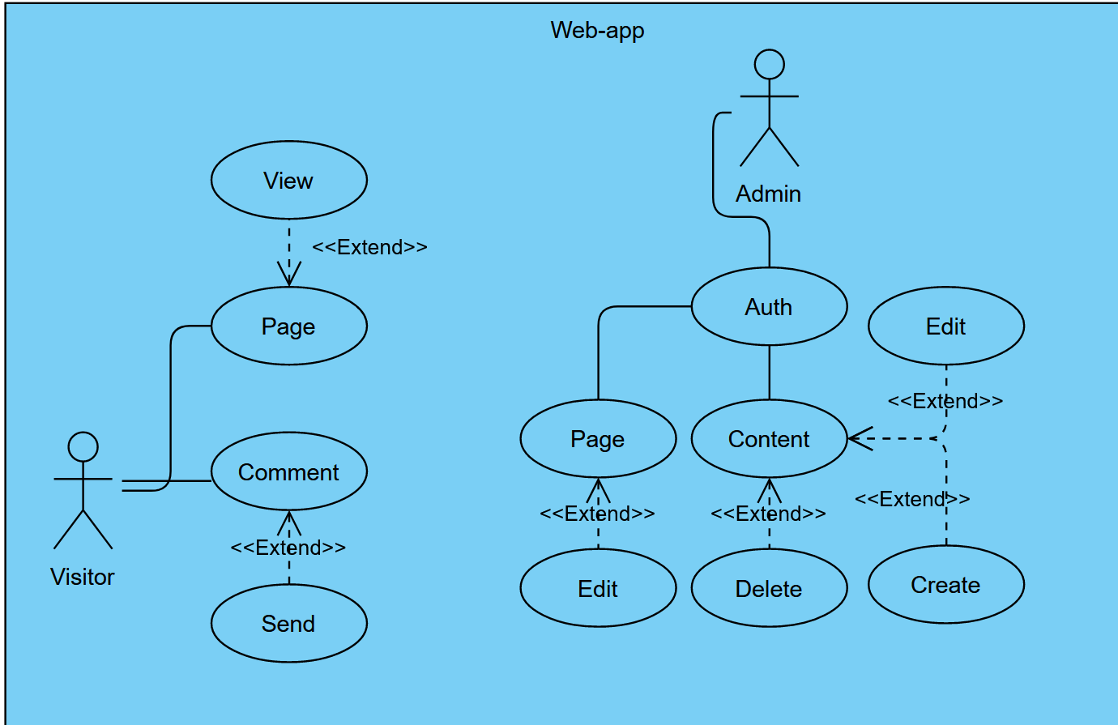

Рис 1. Диаграмма прецедентов для врача

## Модель веб-приложения

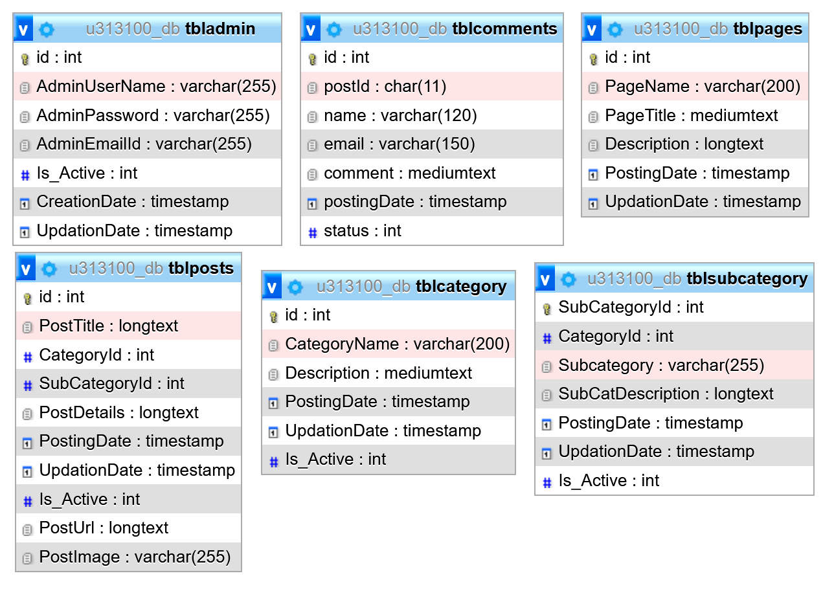

1. Рис 5. ERD - диаграмма

Информационная модель необходима для показания объектов и отношений, ограничений, правил и операций с целью указать семантику данных для определённой предметной области. Обычно, информационная модель устанавливает отношения между определёнными объектами. В итоге, создание модели, выражает собой, проектирование базы данных.

Таким образом в данной БД, созданной для новостного форума, находится шесть таблиц. Этого достаточно для хранения информации об админе, категориях, подкатегориях, постах, страницах и комментариях

В данной работе присутствует таблица с названием tbladmin. Она содержит в себе информацию для авторизации. Идентификатором этой таблицы является поле id, это видно на таблице 1.

Благодаря таблице авторизации можно получить доступ к всему функционалу приложения.

Таблица 1 – tbladmin – информация об авторизации

|  |  |  |
| --- | --- | --- |
| Наименование поля | Тип | Описание |
| PK id | int | Идентификатор админа |
| AdminUserName | varchar(255) | Логин |
| AdminPassword | varchar(255) | Пароль |
| CreationDate | timestamp | Время создания |
| UpdationDate | timestamp | Время обновления |
| Is_Active | int | Проверка |

Таблица tblcomments:

Она содержит в себе информацию о комментариях оставленных посетителями форума. Идентификатором этой таблицы является поле id, это видно на таблице 2.

Таблица 2 – tblcomments – информация о комментариях

|  |  |  |
| --- | --- | --- |
| Наименование поля | Тип | Описание |
| PK id | int | Идентификатор |
| postid | char(11) | Id записи |
| name | varchar(120) | Имя отправителя |
| email | varchar(150) | Почта |
| comment | mediumtext | Комментарии |
| posting_date | timestamp | Дата публикации |
| status | int | Статус публикации |

Таблица tblposts:

Она содержит в себе информацию о статьях. Идентификатором этой таблицы является поле id, это видно на таблице 3.

Таблица 3 – tblposts – информация о записях

|  |  |  |
| --- | --- | --- |
| Наименование поля | Тип | Описание |
| PK id | int | Идентификатор |
| PostTitle | longtext | Заголовок статьи |
| CategoryId | int | Id категории |
| SubCategoryId | int | Id подкатегории |
| PostDetails | longtext | Контент записи |
| PostingDate | timestamp | Дата публикации |
| UpdationDate | timestamp | Дата обновления |
| Is_Active | int | Проверка |
| PostUrl | longtext | Ссылка |
| PostImage | Varchar(255) | Изображение |

Таблица tblpages:

Она содержит в себе информацию о старицах Контакты и О нас. Идентификатором этой таблицы является поле id, это видно на таблице 4.

Таблица 4 – tblpages – информация о страницах

|  |  |  |
| --- | --- | --- |
| Наименование поля | Тип | Описание |
| PK id | int | Идентификатор страницы |
| PageName | Varchar(200) | Имя страницы |
| PageTitle | mediumtext | Заголовок |
| Description | longtext | Описание |
| PostingDate | timestamp | Дата публикации |
| UpdationDate | timestamp | Дата обновления |

Таблица tblcategory:

Она содержит в себе информацию о категориях. Идентификатором этой таблицы является поле ID, это видно на таблице 5.

Таблица 5 – tblcategory – Список категорий

|  |  |  |
| --- | --- | --- |
| Наименование поля | Тип | Описание |
| PK ID | int | Идентификатор |
| CategoryName | Varchar(200) | Имя категории |
| Description | mediumtext | Описание |
| PostingDate | timestamp | Дата публикации |
| UpdationDate | timestamp | Дата обновления |
| Is_Active | int | Проверка |

Таблица tblcategory:

Она содержит в себе информацию о подкатегориях. Идентификатором этой таблицы является поле SubCategoryId, это видно на таблице 5.

Таблица 6 – tblcategory – Список подкатегорий

|  |  |  |
| --- | --- | --- |
| Наименование поля | Тип | Описание |
| PK SubCategoryId | int | Идентификатор |
| CategoryId | int | Id родительской категории |
| Subcategory | Varchar(255) | Название |
| SubCatDescription | longtext | Описание подкатегории |
| PostingDate | timestamp | Дата публикации |
| UpdationDate | timestamp | Дата обновления |
| Is_Active | int | Проверка |

## Проектные решения по реализации интерфейса веб-приложения

Группировка кнопок, фона, текста в веб-приложении и их отличительный цвет являются частью проектного решения. Их группировка сделает интерфейс более удобным и гармоничным, а приятный дизайн привлекает внимание и делает взаимодействие пользователей с веб-приложением простым и понятным. При использовании веб-приложения вы часто будете использовать кнопки для взаимодействия с контентом разных характеров.

1. Проектная часть
   1. Проверка web-сайта на валидность

Для проверки веб-страниц на наличие ошибок и замечаний существует множество путей и способов. Условно они делятся на онлайновые и локальные. Онлайновые предназначены для проверки страниц с помощью браузера через Интернет, а локальные используются для проверки документов на текущем компьютере. http://validator.w3.org предлагает три способа проверки: по адресу, локальному файлу и введенному в форму кода.

Если сайт уже опубликован в Интернете, то проверить лучше всего, введя в текстовое поле адрес страницы. Документы, еще не выставленные в Интернете, можно проверить с помощью формы, «ValidatebyFileUpload» (валидация загруженных файлов). В случаях когда требуется проверить код без сохранения его в отдельный файл пригодится форма для прямого набора текста и отправки его на сервер для валидации

Так как данный сайт не размещен в интернете первый способ проверки на валидность невозможно использовать. Остаются только по локальному файлу и напрямую вставить код.

* 1. Проверка производительности через Google PageSpeed Insight

<https://pagespeed.web.dev/report?url=https%3A%2F%2Fwilastian.ru%2F&hl=RU>

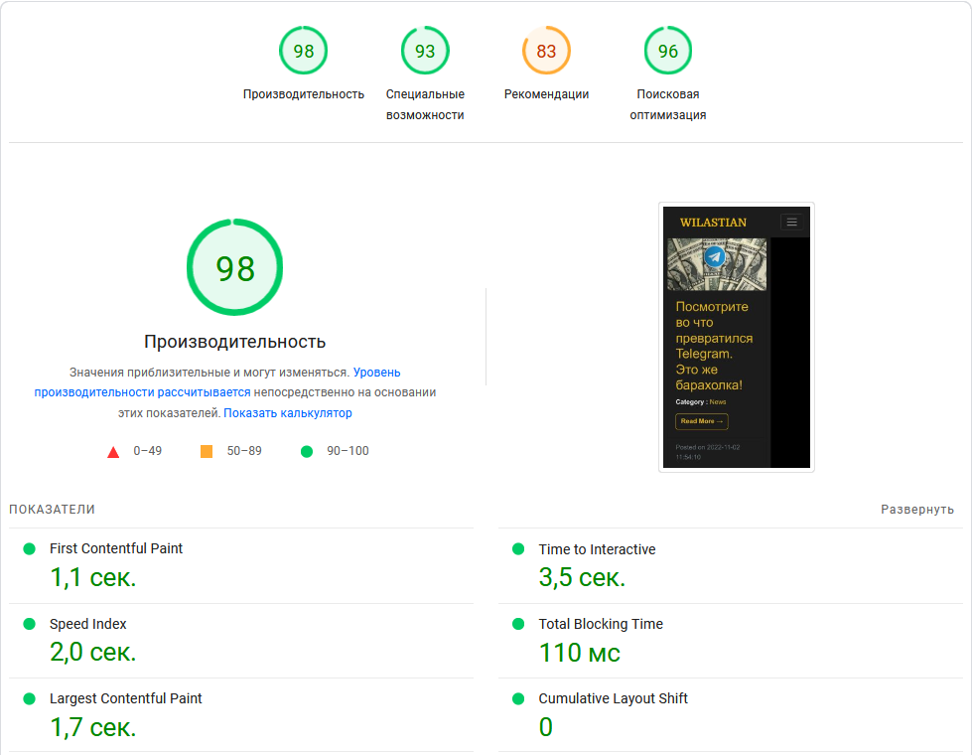

* 1. Валидация CSS

<https://pagespeed.web.dev/report?url=https%3A%2F%2Fwilastian.ru%2F&hl=RU>

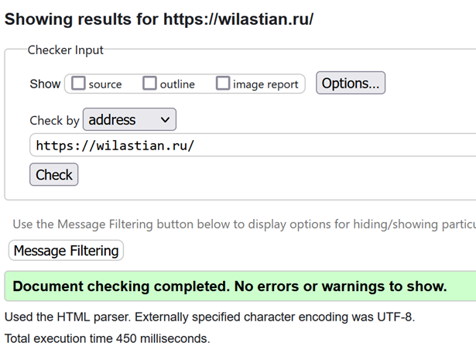

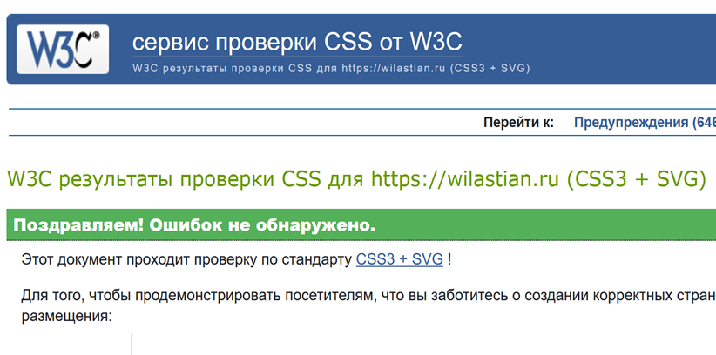

1. Документация  по работе с веб-приложением

* 1. Главная страница

На главной странице размещены Последние новости, после поиска, навигация, карта сайта, категории

Рисунок 4.1



Рисунок 4.2 – Страница статьи

Нажав кнопку «Read more», пользователь попадёт на страницу советующей записи, это можно увидеть на рисунке 4.3. На ней он может переходить по гиперссылкам или же оставить комментарий

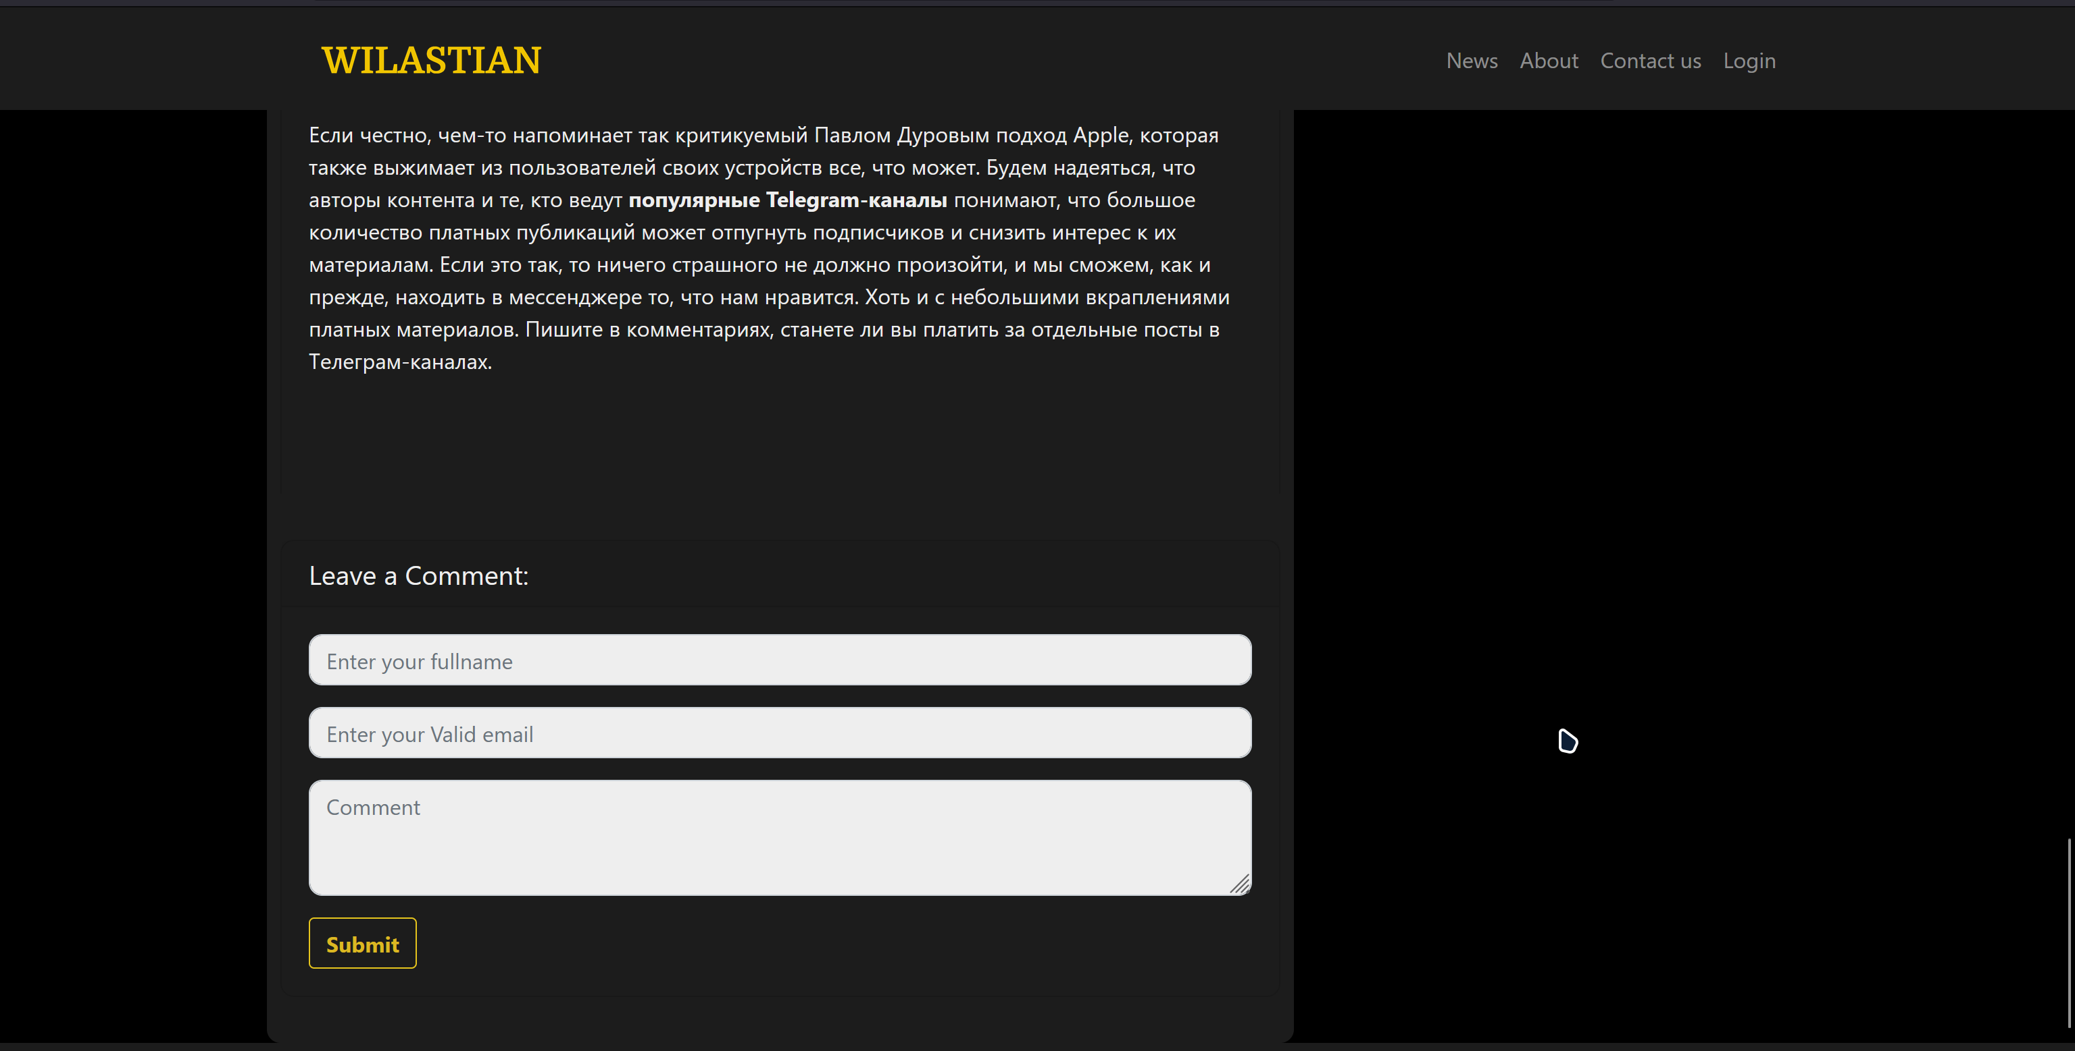

Рисунок 4.3 – О нас

На данной странице посетитель может ознакомиться с информацией о сайте, это можно увидеть на рисунке 4.4.

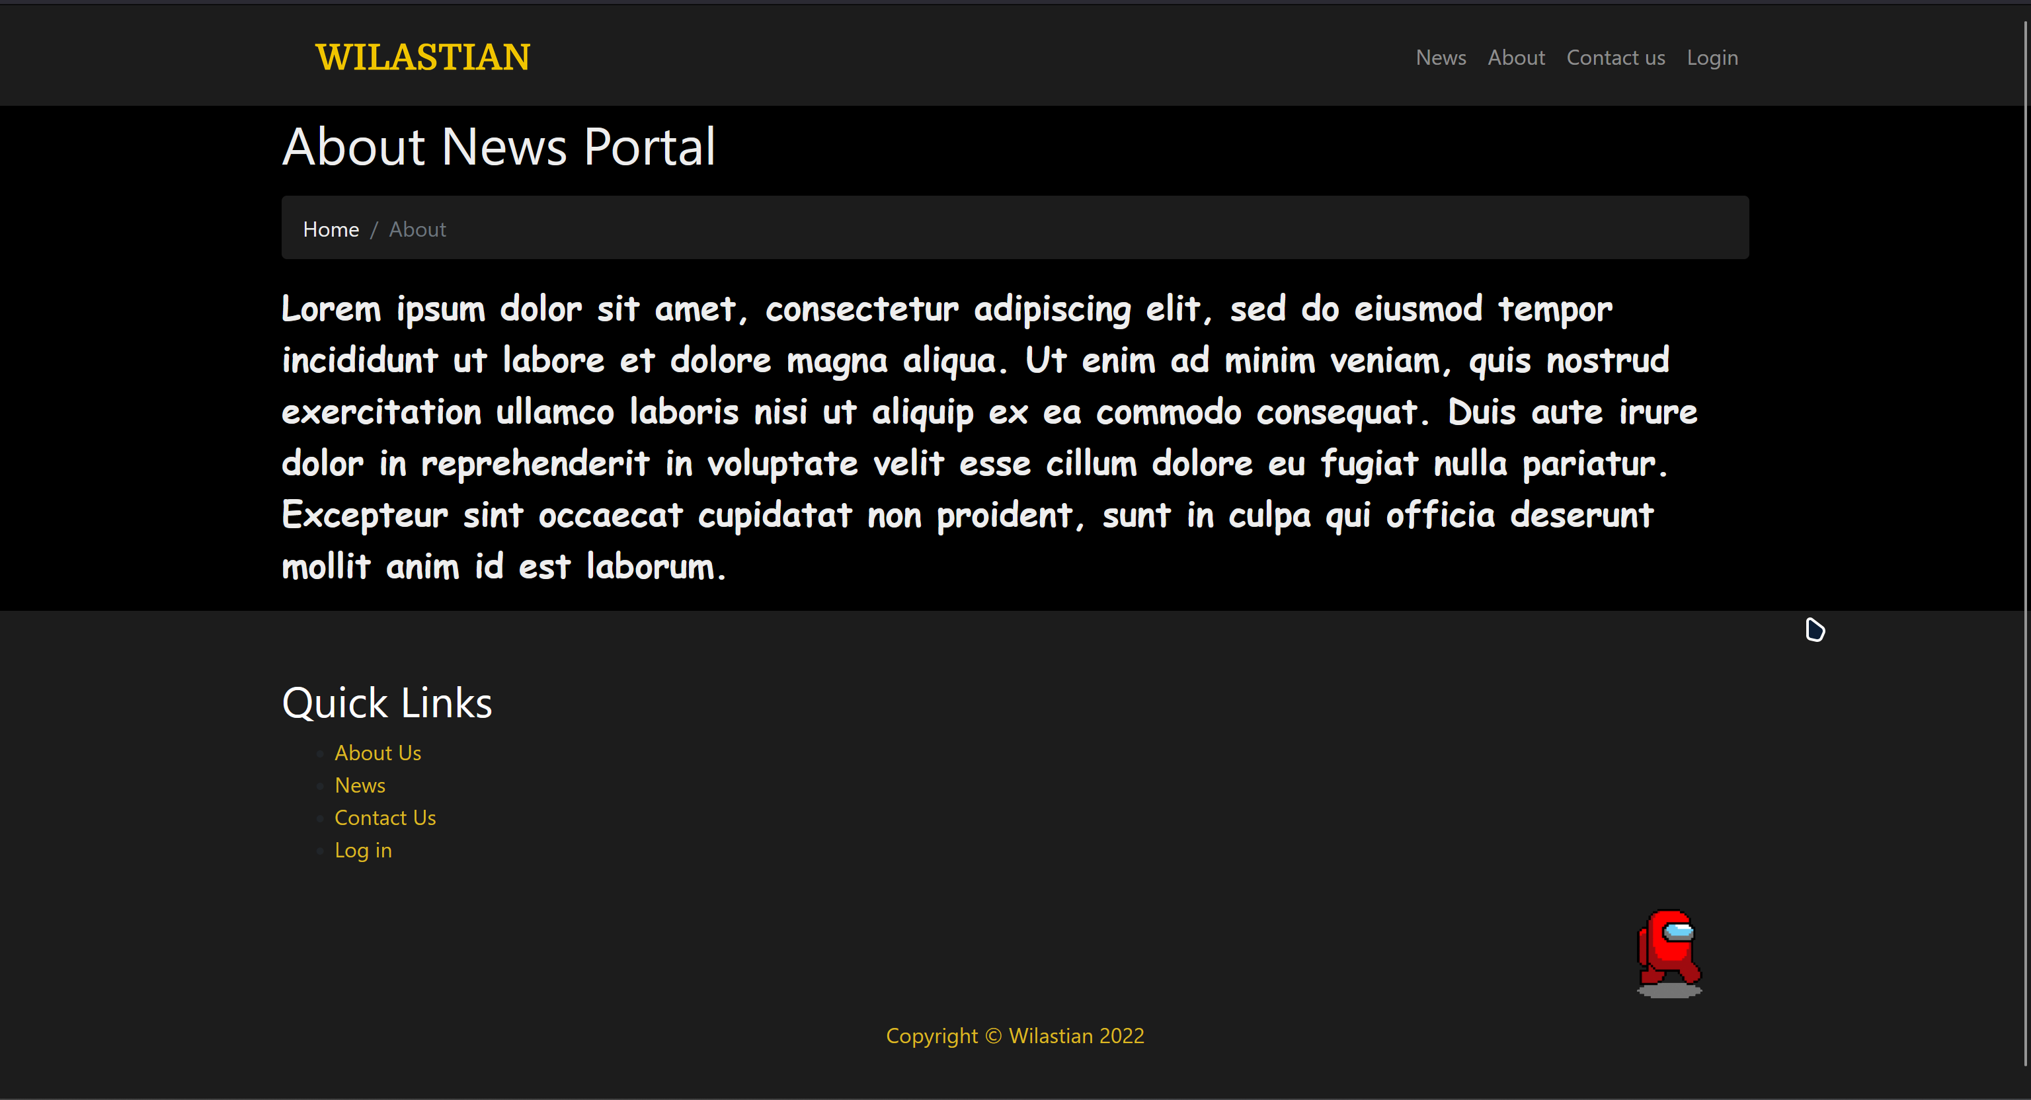

Рисунок 4.4 – Контакты

На данной странице найти информацию для вопросов по рекламе и сотрудничества, рисунок 4.5

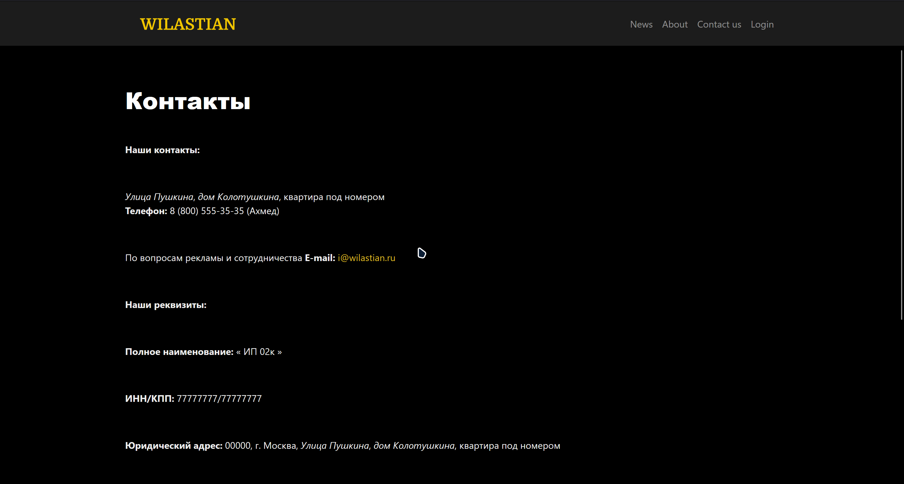

Рисунок 4.5 – Страница авторизации.

На данной странице производится авторизация для администратора

. Рисунок 4.6.4

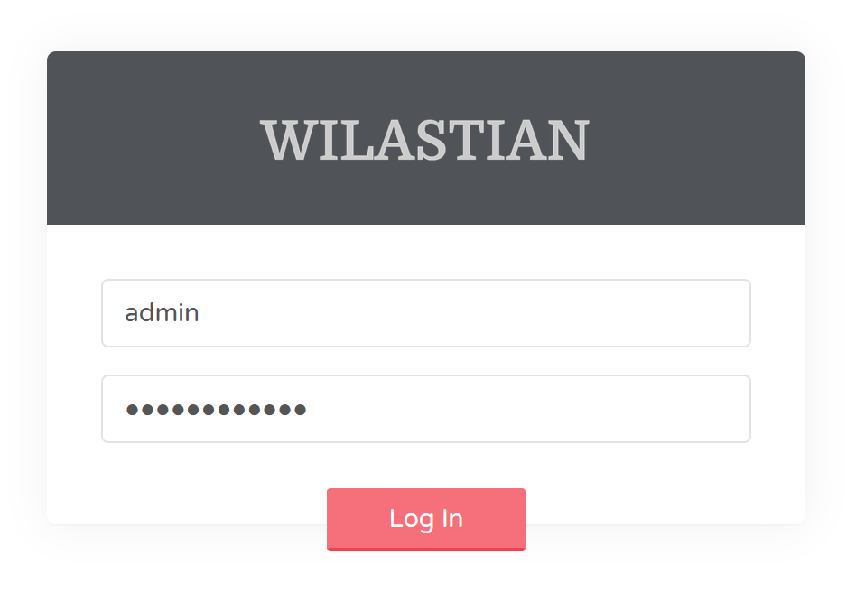

Рисунок 4.6 – Страница панель управления. На данной странице можно отслеживать количество категорий, подкатегорий, удаленных статей, статей, активных статьях.

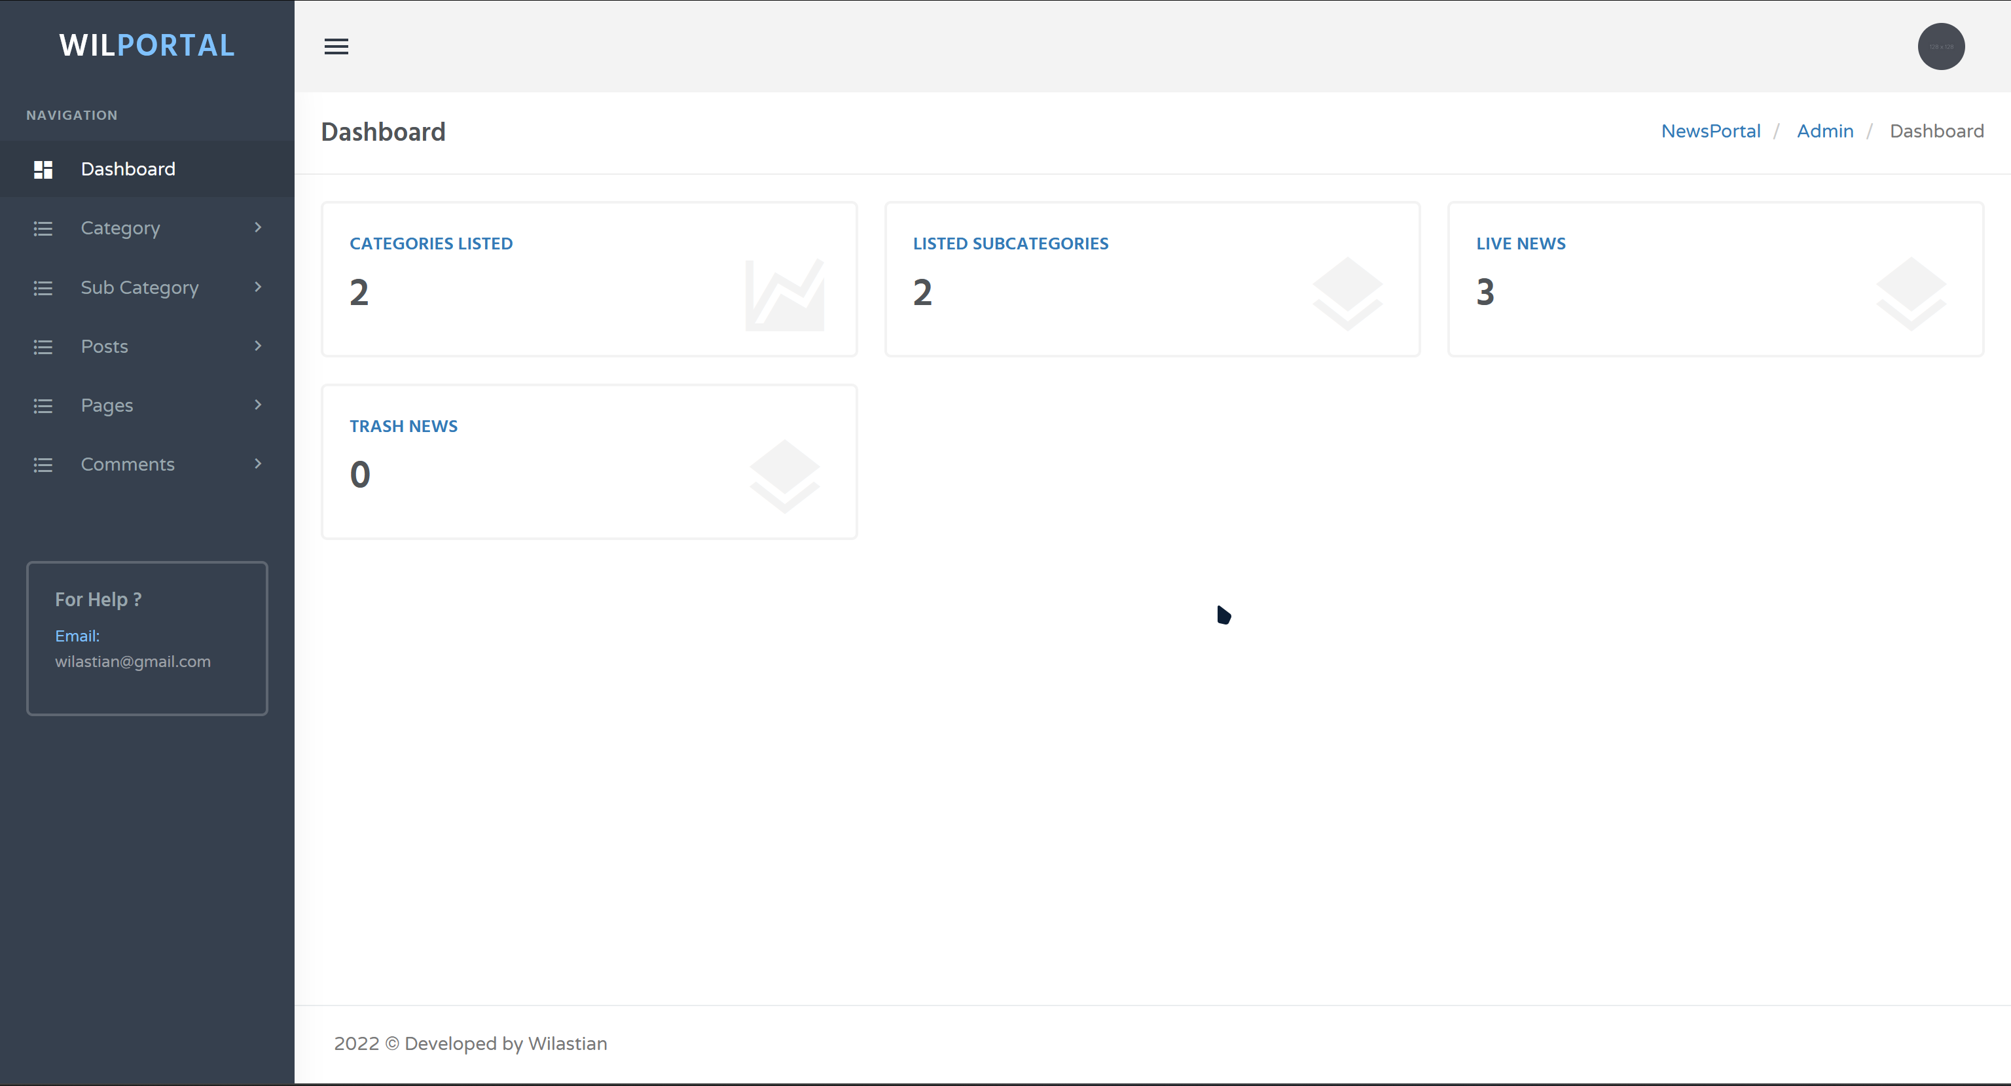

Рисунок 4.6.2- Редактирование пароля Админа

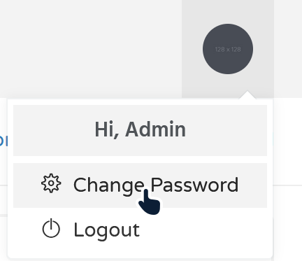 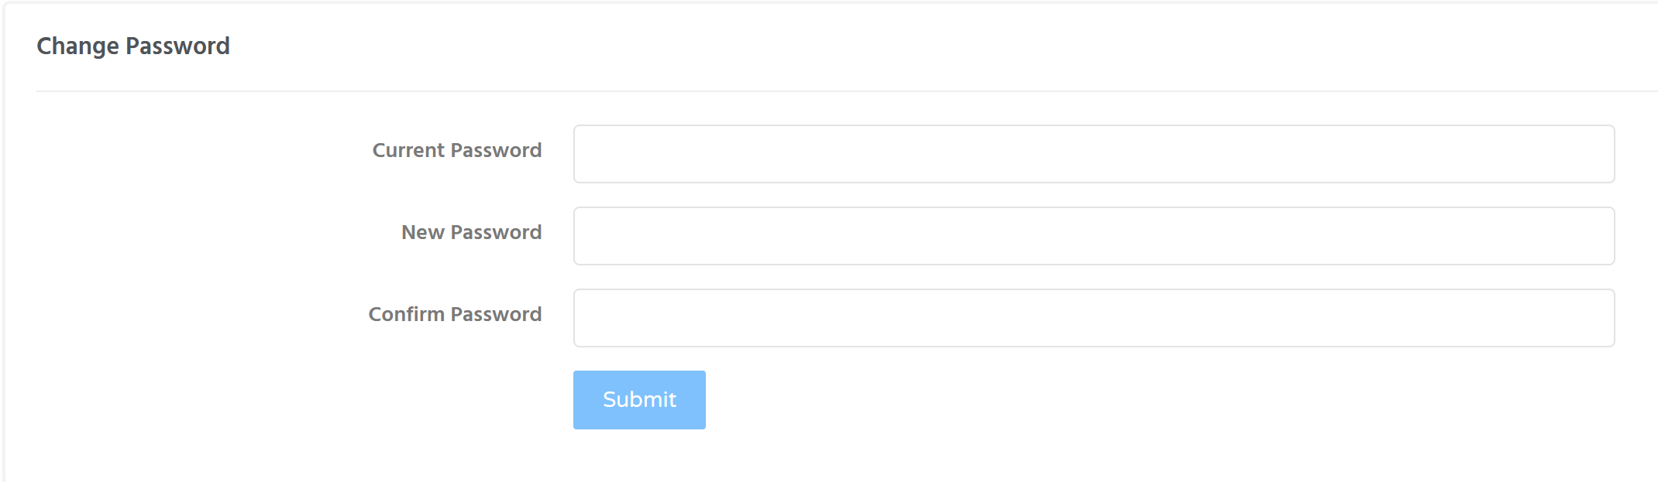

Рисунок 4.6.3 – Создание, редактирование и удаление категорий

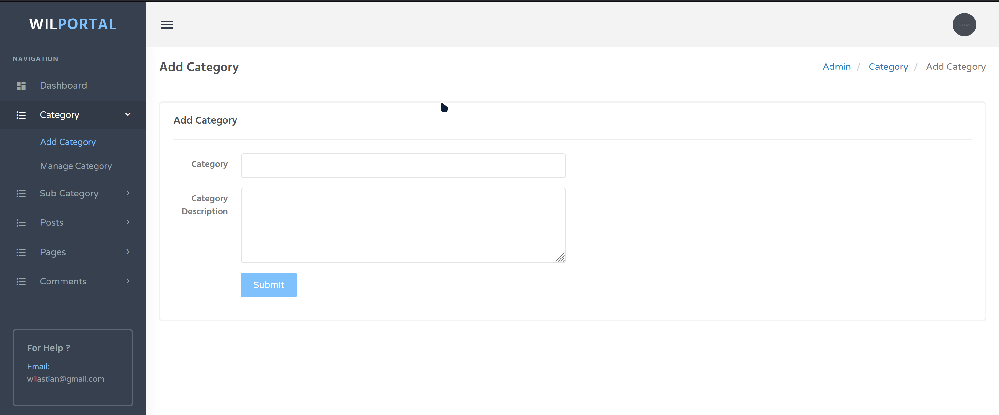

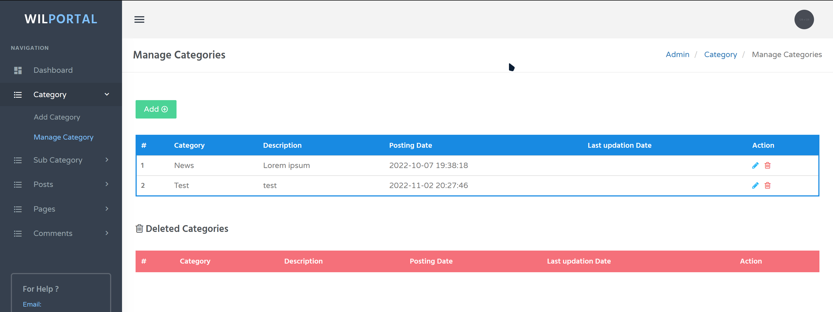

Рисунок 4.6.4 – Создание, редактирование и удаление подкатегорий

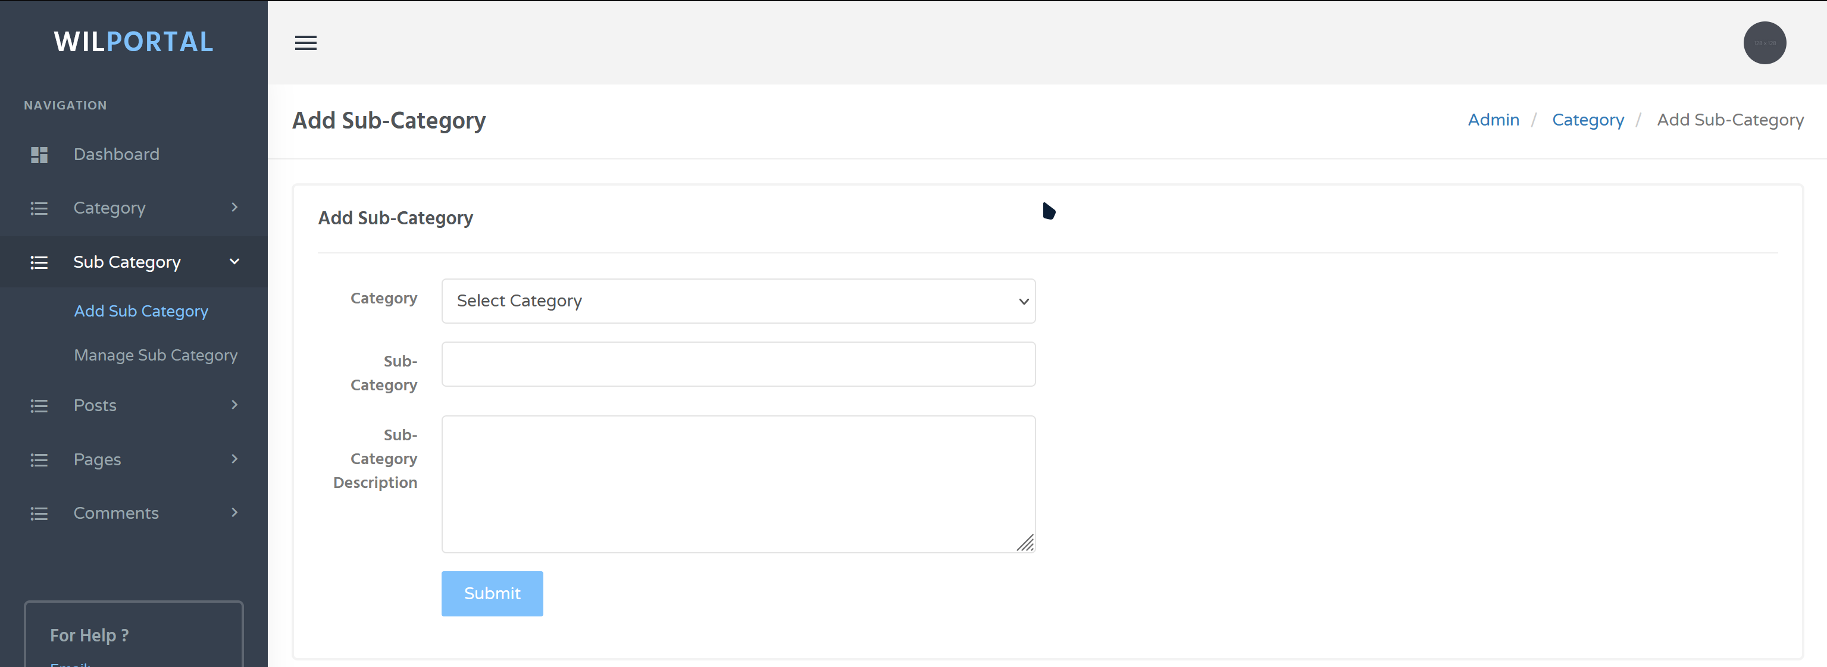

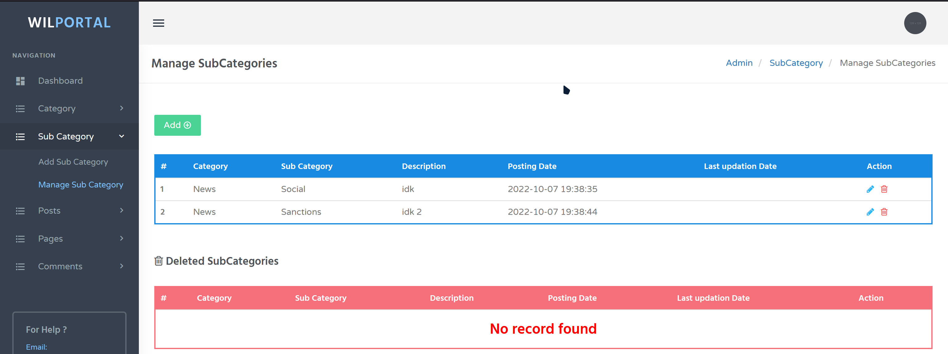

Рисунок 4.7 – Страница создания записей

На данной странице применяется плагин для удобного создания статьи со всеми разметками, шрифтами и цветами. Ниже Можно прикрепить изображение, которое будет в заголовке статьи на главной странице.

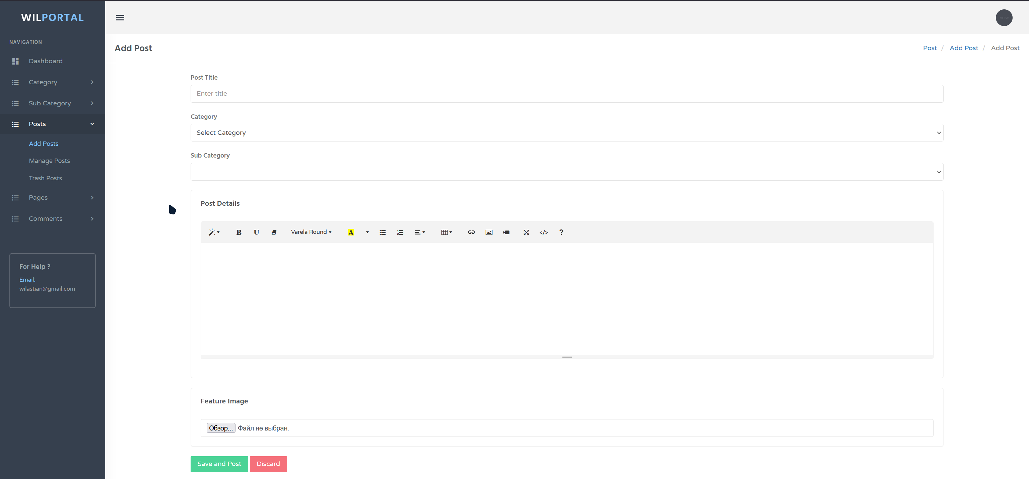

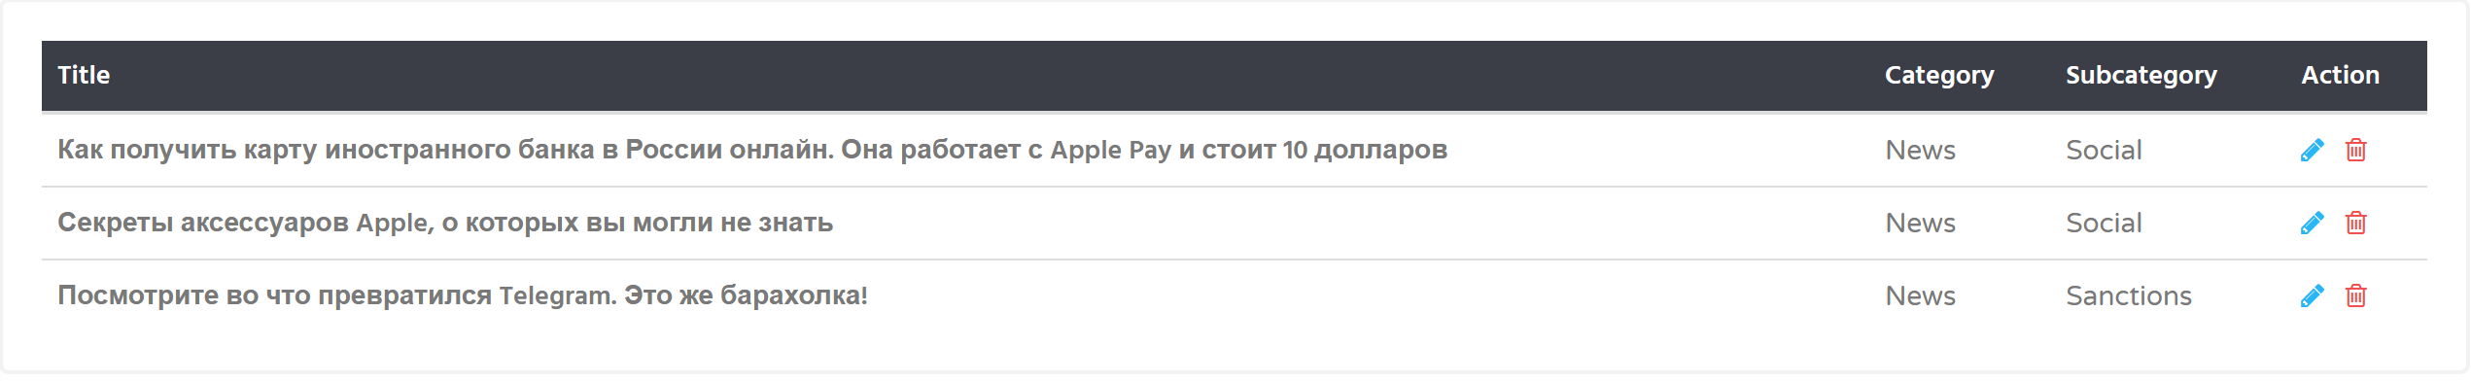

Рисунок 4.8 – Управление записями

Рисунок 4.9 – Управление страницами О нас и Контакты. Для их редактирвоания был иользован тот же плагин, что и для предыдущей страницы.

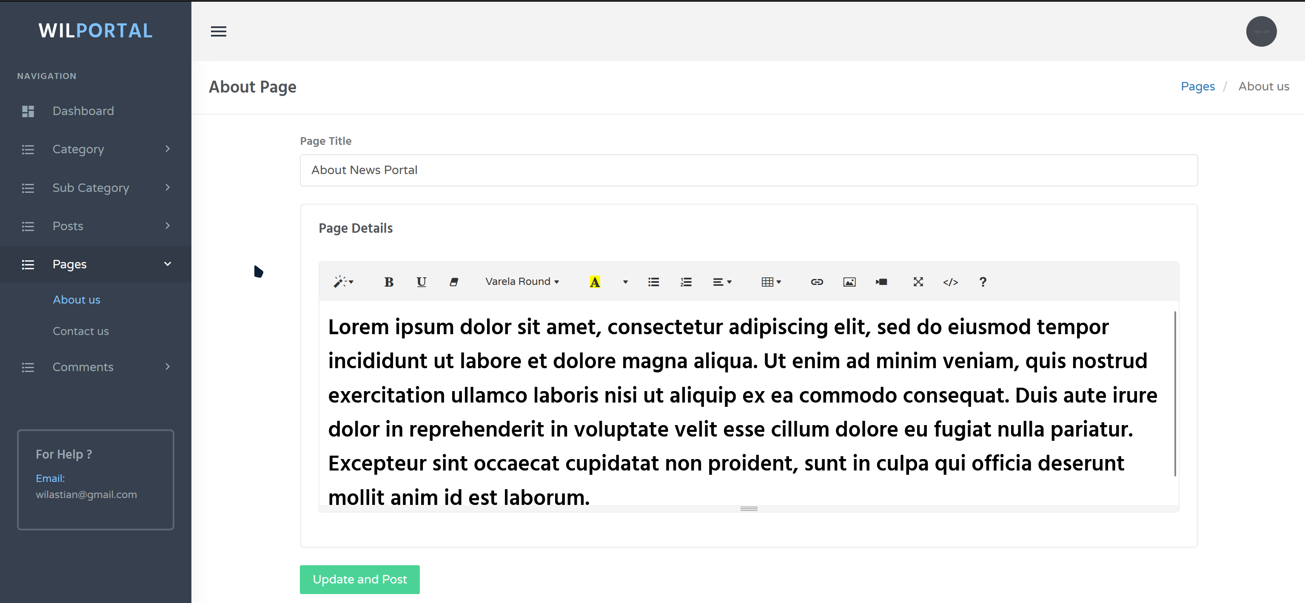

1. Размещение приложения в сети интернет

Прежде, чем разместить сайт в сети Интернет, нужно выбрать домен или купить его. Доменное имя (домен): Индивидуальное неповторимое имя Вашего сайта. Для того что бы получить собственный домен необходимо его зарегистрировать у лицензированного регистратора доменных имен. Имя сайта должно быть, простым, запоминающимся и ещё лучше сразу же ассоциирующимся с чем-то обыденным.

Для хранения размещения Web-сайта есть несколько способов: создание отдельного сервера, собственного сервера или использования хостинга, а именно использование серверов других компаний. Варианты размещения приложения в сети представлены на рисунке 3.4.

Рисунок 3.4 – Способы размещения приложения в сети Интернет

* 1. Собственный сервер

Главное преимущество домашнего сервера перед виртуальным.

На большинстве хостингов, за исключением виртуальных выделенных серверов вы не сможете редактировать конфигурационные файлы сервера, к примеру php.ini, в котором можно задать лимит на выполнение скрипта в секундах, выделяемый объем памяти на выполнение скриптов и др.

Так же, на некоторых хостингах придется обращаться в поддержку для включения порой необходимого файла .htaccess – это файл для дополнительной конфигурации вэб-сервера, через данный файл так же можно отредактировать некоторые параметры, если нет доступа к файлу php.ini, о данном файле можно прочитать в поисковиках, т.к. описывать его отдельно не имеет смысла.

Что бы “поднять” домашний сервер нужны базовые знания unix-подобных операционных систем, к примеру Ubuntu.

Для поднятия домашнего сервера необходимо выбрать подходящую для этого версию операционной системы, консольная версия экономит ресурсы сервера, т.к. не загружает систему сервера (процессор, оперативную память), как в случае работы N-сервера, об этом так же можно прочитать на соответствующих форумах или сайтах.

Плюсы от использования собственного сервера:

независимость от хостера (Владелец сам себе хозяин);

тонкая настройка сервера;

дисковое пространство ограниченно лишь вашим желанием при установке сервера, т.е. выбранного размера раздела при разметке диска;

безлимитный трафик;

Минусы от использования собственного сервера. Самый большой и немаловажный минус это отсутствие гарантии бесперебойной работы сервера, к примеру гарантии бесперебойной подачи электричества в помещение где находится сервер, но данную проблему можно решить приобретя ИБП.

Несмотря на малое потребление электричества по сравнению с рабочим компьютером, работе монитора, подключении периферии, которая потребляет дополнительную мощность вашего БП содержание домашнего сервера может ударить по вашему карману, хоть и незначительно, поэтому прежде чем приступить к установке и настройке сервера все тщательно необходимо взвесить.

* 1. Хостинг

Хостинг – услуга по предоставлению ресурсов (дискового пространства) для размещения вашего проекта на сервере, постоянно находящемся в глобальной сети. Компании, предоставляющие услуги хранения данных обычно называют хостинг-провайдерами или хостерами.

Для размещения сайтов, как правило, используется очень мощный компьютер (или даже несколько компьютеров) – сервер, на котором установлено специальное программное обеспечение, к которому подключён канал высокоскоростного интернета. Данный сервер работает круглосуточно, поэтому ваш интернет-проект будет доступен в любое время суток. Кто-то может предположить, что основываясь на этой информации можно самостоятельно сделать себе сервер под хостинг, но, как вы понимаете, это обойдётся вам намного дороже материально и сложнее технически, так как нужны знания администрирования серверов, чем просто приобрести хостинг у профессионалов своего дела.

Основной задачей хостинг-провайдера является предоставление качественных услуги для хранения вашего Интернет-проекта на сервере и сделать так, чтобы сайт всегда был доступен посетителям. Именно поэтому нужно тщательно подойти к выбору хостинга. Качественный и надежный хостинг играет основную роль в разработке сайтов. Ведь если сервер, перестанет справляться со своей основной функцией, это может очень плохо отразиться на сайте: он будет недоступен пользователям или медленно работать, что оставит не самое лучше мнение о проекте; поисковые системы не смогут индексировать сайт, а следовательно, это может плохо отразиться на продвижении проекта в глобальной сети Интернета.

Существует несколько типов хостингов. По условиям предоставления услуг, можно выделить платный и бесплатный хостинг.

Бесплатные хостинги – это бесплатная услуга по размещению веб-ресурса или какой-либо другой информации в интернете на серверах хостинг провайдера.

Бесплатные хостинги имеют ряд недостатков. Прежде всего это нестабильная работа серверов, которая приводит к тому, что ваш сайт недоступен для посещений. Способности бесплатного хостинга сильно урезаны по сравнению с платным хостингом, а следовательно они очень медленны в работе.

Многие бесплатные хостинги не поддерживают основные технические характеристики, которые делают сайт современным и актуальным. Техническую поддержку данные компании, как правило, не предоставляют.

К минусам бесплатного хостинга также можно отнести рекламу, которую размещает ваш хостинг провайдер. Часто компании предоставляют бесплатный хостинг для рекламы своих услуг.

Таким образом, приведя краткую характеристику бесплатных хостингов можно сделать вывод, что для размещения коммерческих сайтов больше подходит платный хостинг.

В случае с платным хостингом – вы платите деньги за использование дискового пространства и других сервисов. Платный хостинг удовлетворяет всем необходимым требованиям. Вы оплачиваете сумму, определенную по вашему тарифному плану. Зачастую сумма зависит от качества предоставляемых услуг, а также от выбранного хостинг-провайдера.

Выбор качественного хостинга - важная и ответственная задача, т.к. выбор может серьезно повлиять на качество работы интернет-проекта, и количество времени и сил, затрачиваемых на его поддержку и развитие.

Перед выбором хостинг-провайдера необходимо убедиться в надежности провайдера – посмотреть в Интернете отзывы о работе хостинга. Если вы уверены в надежности и стабильности хостинг-провайдера, выберите тарифный план хостинга в соответствии с аппаратными и программными требованиями вашего сайта.

Облачный хостинг. Облачные технологии – это одновременное использование ресурсов нескольких серверов. Главная особенность облачного хостинга – это возможность покупки ресурсов по потребностям и оплата за услуги в зависимости от нагрузки на сервер. При заказе облачного хостинга, нужно лишь выбрать какой размер дискового пространства вам понадобится для сайта. А оплата хостинга будет зависеть от того, сколько процессорного времени было затрачено на работу с вашими данными. Соответственно, чем больше будет расти посещаемость сайтов, тем больше будет использовано ресурсов серверов. Любые другие параметры, которые можно встретить при заказе обычного виртуального хостинга, как например, пропускная способность в месяц (трафик), количество возможных доменов, суб-доменов, сайтов, баз данных, в облачном хостинге нету. Все это предоставляется без ограничений.

* + 1. Основные преимущества облачного хостинга:

‒ доступность – ваши сайты будут доступные 24 часа 7 дней в неделю. Хостинг не размещён на одном сервере, а использует ресурсы целой сети серверов и такая сеть может объединять более 100 единиц. Для оптимальной работы всех сайтов в такой сети используется распределение нагрузки (балансер нагрузки) и разделение дискового пространства;

‒ гибкость – для облачного хостинга можно подобрать оптимальную конфигурацию ресурсов под потребности определенного сайт;

‒ надежность – благодаря использованию сети серверов ваши сайты будут работать наиболее стабильно. Один или несколько серверов будет предоставлять вычислительные ресурсы, еще сервера будут делать бекап данных, а другие, в случае надобности, будут восстанавливать эти резервные копии. Данная схема работы просто исключает заторможенность или недоступность сайта;

‒ оплата – вы платите только за те ресурсы, которые вам необходимы, если их окажется мало, вы всегда можете улучшить конфигурацию облачного хостинга или наоборот. Так что нет необходимости покупать ресурсы с «запасом»;

Основные недостатки облачного хостинга:

‒ необходимость постоянного соединения. Для получения доступа к услугам «облака» необходимо постоянное соединение с Интернет;

‒ программное обеспечение и его «кастомизация». Есть ограничения по ПО, которое можно разворачивать на «облаках» и предоставлять его пользователю. Пользователь имеет ограничения в используемом обеспечении и иногда не имеет возможности настроить его под свои собственные цели;

‒ конфиденциальность. Конфиденциальность данных, хранимых в публичных «облаках», в настоящее время, вызывает много споров, но в большинстве случаев эксперты сходятся в том, что не рекомендуется хранить наиболее ценные для компании документы на публичном “облаке”, так как в настоящее время нет технологии, которая бы гарантировала 100% конфиденциальность данных;

‒ безопасность. “Облако” само по себе является достаточно надежной системой, однако при проникновении в него злоумышленник получает доступ к огромному хранилищу данных. Еще один минус, – это использование систем виртуализации в которых, в качестве гипервизора, используются ядра стандартных ОС, что позволяет использовать вирусы и уязвимости системы;

‒ дороговизна оборудования. Для построения собственного облака необходимо выделить значительные материальные ресурсы, что не выгодно только что созданным и малым компаниям.

Для данного Web-приложения был выбран наиболее удобный, на мой взгляд, вариант – это виртуальный хостинг, но решение по поводу размещения будет установлено, компанией ООО «WebHost1», в последующем этапе при продвижении сайта.

Я склоняюсь к варианту виртуального хостинга, по причине его не дорогой стоимости и просты использования и администрирования. Да он на порядок слабее и чуть менее надежнее, чем выделенный виртуальный сервер (VPS), с его функцией собственного процессного времени на выделенной оперативной памяти и к тому же под управлением собственной операционной системы. И так же не такой надёжный. Но он гораздо дешевле обойдётся фирме, для которой защита данных не является первостепенной задачей, хоть и определённо важна.

Не говоря уже о выделенном физическомй сервере (dedicated server), который является самым мощным и надёжным на настоящее время.

С конкурентоспособной задачей, за право выбора сервера, ещё мог бы побороться облачный хостинг, с его динамическим выделением ресурсов системы и очень прогрессивной защитой. Но опять же эта система выйдет затратной и не нужной для данного проекта, на данном этапе проектирования.

Оценка финального выбора хостинга представлена на таблице 3.2.

Таблица 3.2 – Финальный выбор хостинга

|  |  |
| --- | --- |
| Вид хостинга | Виртуальный хостинг |
| Мощность | Минимальная функциональность и мощность |
| Надежность | Средняя надежность среди конкурентов |
| Стоимость | Самая низкая стоимость обслуживания |

# ПРИЛОЖЕНИЕ А

UML use case diagram



1. СПИСОК ИСТОЧНИКОВ
2. CSS 3, http://www.wisdomweb.ru/CSS3/(Дата присвоенная файлу: 08.12.2012Актуальная дата: 23.04.2014) .;
3. HTML5 http://www.php.net/manual/ru/intro-whatis.php(Дата присвоенная файлу: 08.12.2012Актуальная дата: 23.04.2014).;
4. Twitter_Bootstraphttp://ru.wikipedia.org/wiki/Twitter_Bootstrap(Дата присвоенная файлу: 08.12.2012Актуальная дата: 23.04.2014).;
5. Adobe PhotoShop, http://habrahabr.ru/post/178981/ (Дата присвоенная файлу: 07.05.2013. Актуальная дата: 23.04.2014).;
6. Sublime Text, http://mariaonline.com/Sublime_Text (Дата присвоенная файлу: 22.08.2012. Актуальная дата: 23.04.2014).;
7. Notepad++, http://bulgan.ru/software-25.html(Дата присвоенная файлу: 24.12.2011. Актуальная дата: 23.04.2014).;
8. Dreamweaver, http://www.enci.ru/Dreamweaver# (Дата присвоенная файлу: 23.10.2012. Актуальная дата: 23.04.2014).;
9. Дронов В.А. Самоучитель AdobeDreamweaverCS5.5. – СПб.: Изд-во БХВ-Петербург, 2012. – 384 с.;
10. MySQL, http://endels.ru/mysql.php(Дата присвоенная файлу: 06.02.2012. Актуальная дата: 23.04.2014).;
11. Гольцман В.И. MySQL 5.0. Библиотека программиста. – СПб.: Изд-во Питер, 2010. – 253 с.;
12. Харрис Э. PHP/MySQL для начинающих. – Минск.: Изд-во Кудиц-Образ, 2005. – 384 с.;
13. JavaScript, http://kk.convdocs.org/docs/index31230 (Дата присвоенная файлу: 12.06.2013. Актуальная дата: 23.04.2014).;
14. Флэнаган Д. JavaScript. Подробное руководство. – СПб.: Изд-во Символ Плюс, 2008. – 992 с.;
15. WykeA. R. JavaScript. – СПб.: Изд-во ДиаСофтЮП, 2002. – 896 с.;
16. Кульгева Н. Лекция 2, wiki.margtu.ru/index.php?wakka=HomePage/20102011/4kurs/PSG/Kul%27geevaNadezhda&show_comments=1 (Дата присвоенная файлу: 01.01.2011. Актуальная дата: 23.04.2014).;
17. Галямов А. Урок 1. Что такое CSS?, http://www.zvirec.com/css_book.php?id=2 (Дата присвоенная файлу: 06.06.2010. Актуальная дата: 23.04.2014).;
18. Макфарланд Д. Большая книга CSS. – СПб.: Изд-во Питер, 2008. – 560 с.;
19. Введение в CSS, http://www.puzzleweb.ru/css/teacher (Дата присвоенная файлу: 22.09.2011. Актуальная дата: 23.04.2014).;
20. Языки         разметки         WEB-страниц,       http://bourabai.kz/dhtml/ (Дата присвоенная файлу: 23.04.2014. Актуальная дата: 23.04.2014).;
21. Хольцнер С. HTML5 10 минут. – М.: Изд-во Вильямс, 2011. – 240 с.;
22. Бен Хенник, HTML и CSS Путь к совершенству. – СПб.: Изд-во Питер, 2011. – 336 с.;
23. Основы HTML, http://html-exp.narod.ru/base.htm (Дата присвоенная файлу: 20.04.2014. Актуальная дата: 23.04.2014).;
24. IEtester, http://win7soft.ru/programming/ietester  (Дата присвоенная файлу: 01.06.2012. Актуальная дата: 23.04.2014).

# ЗАКЛЮЧЕНИЕ

В результате выполнения курсового проекта цель достигнута, задачи выполнены, реализовано веб-приложение.

Для разработки данного модуля были изучены различное программное обеспечение и среды разработки. В частности, базы данных mysql и фреймворкt bootstrap.

Сайт был максимально адаптирован для десктопных приложений и различных разрешений экрана.

В целом проект вышел достаточно продуктивным с направленностью на дальнейшую разработку.